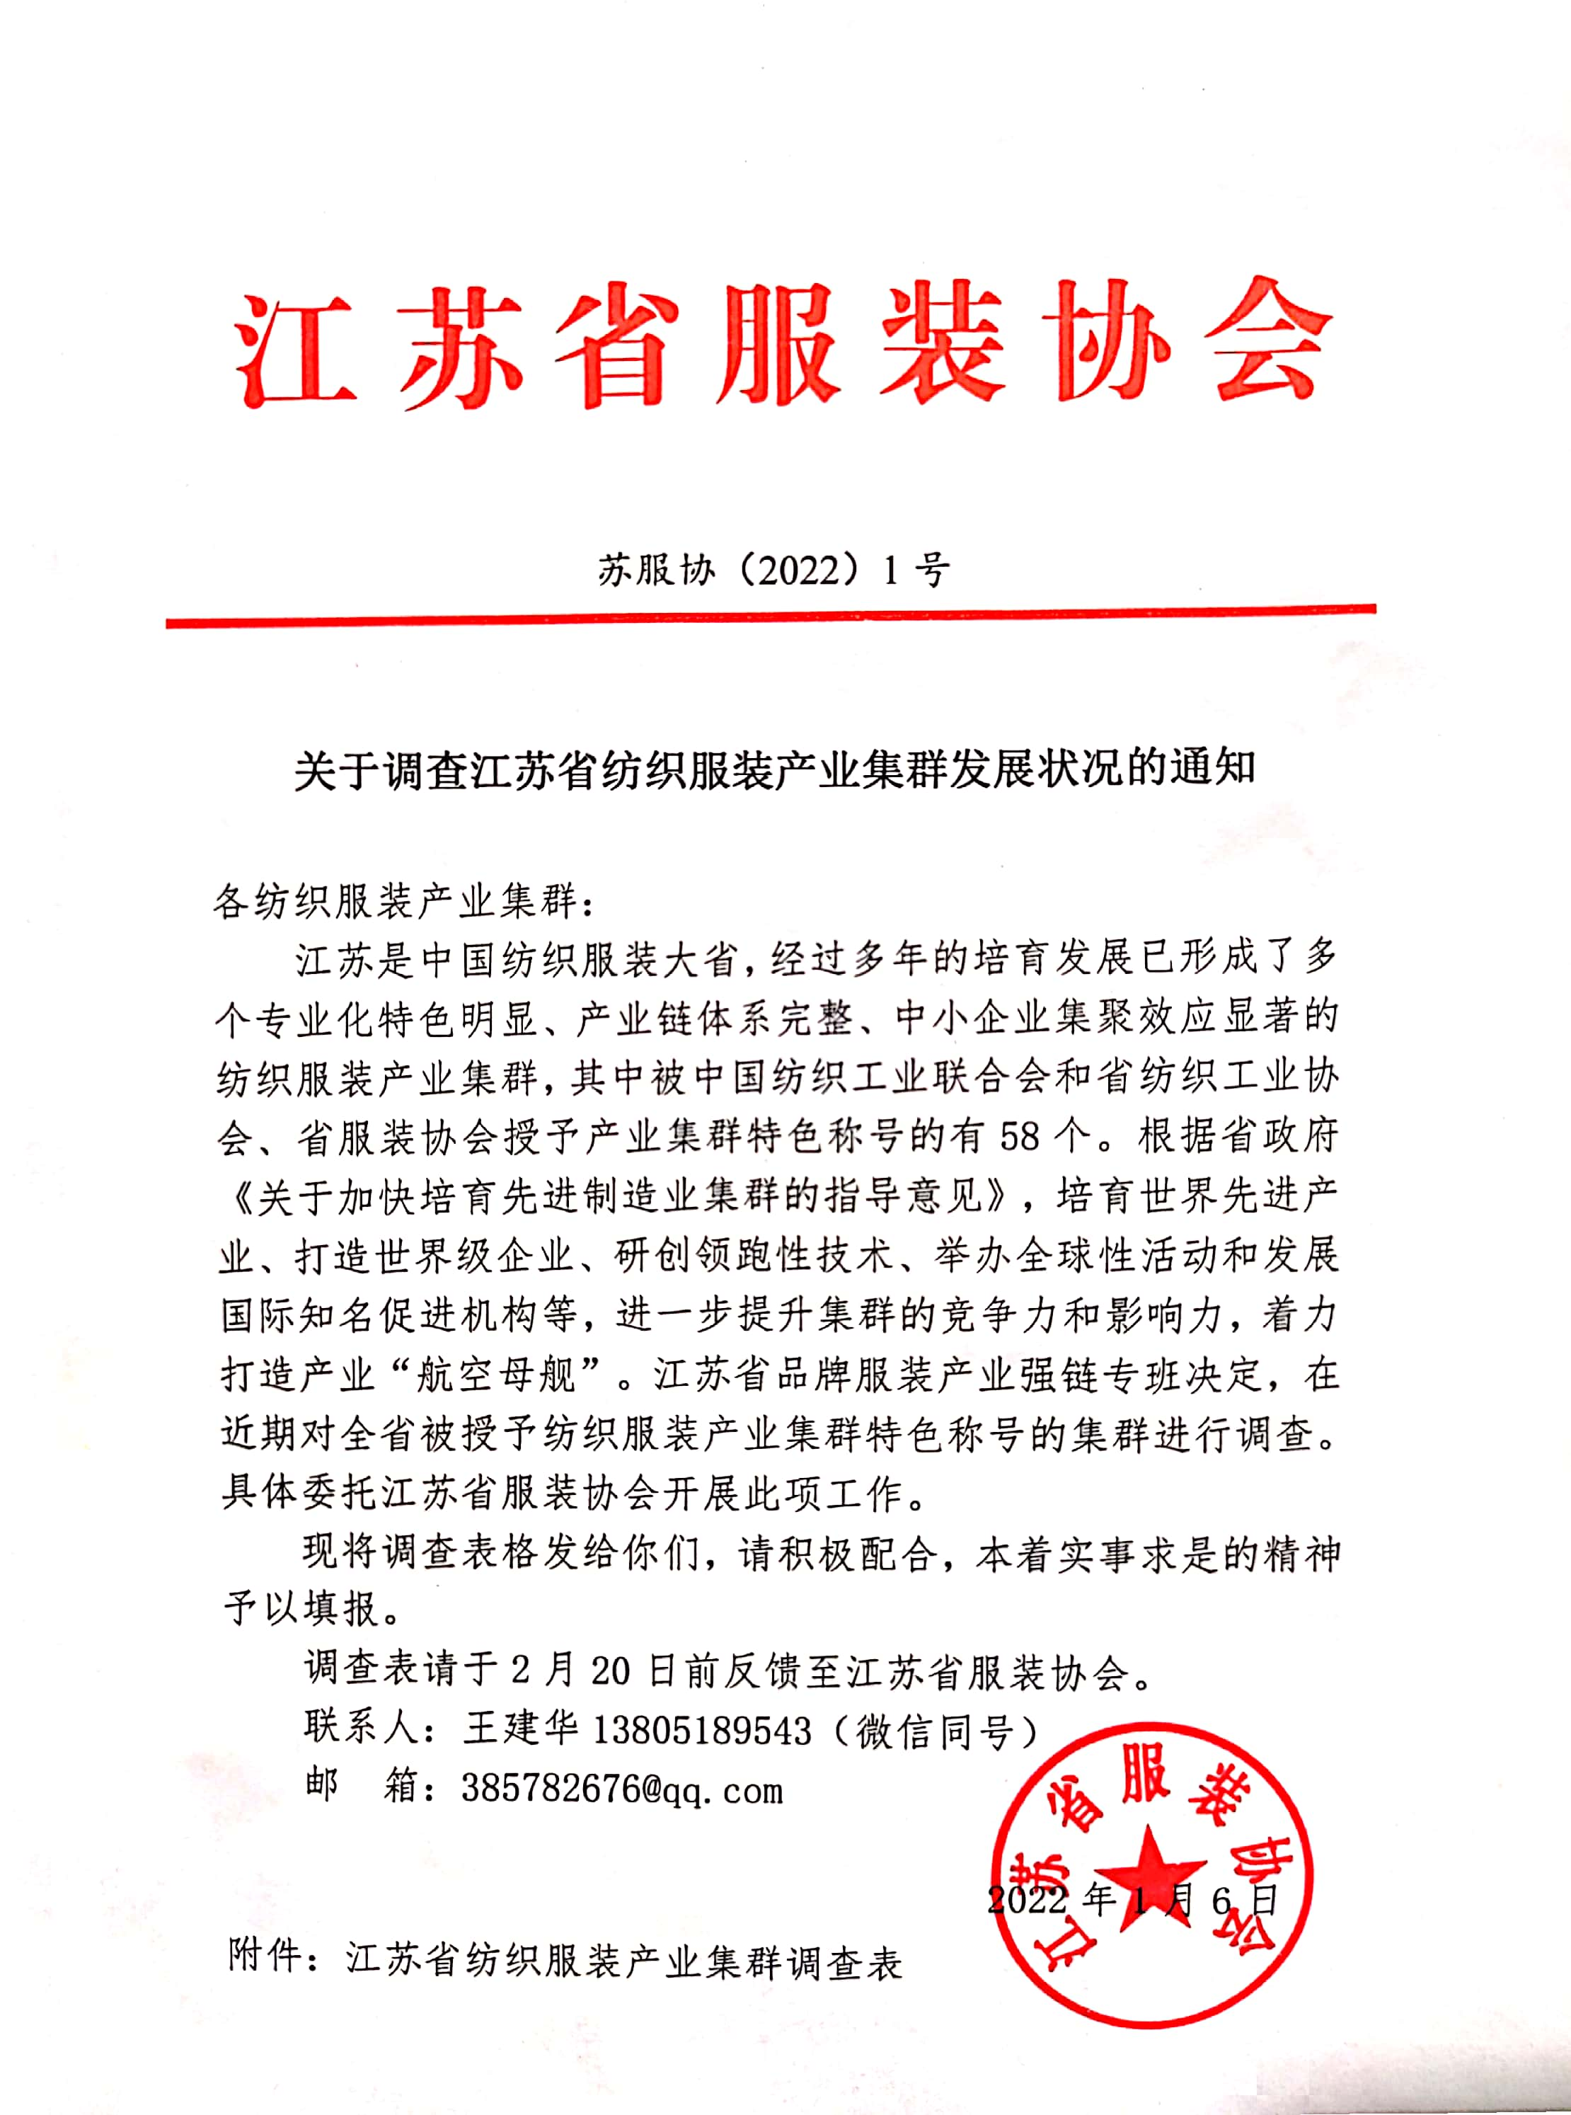
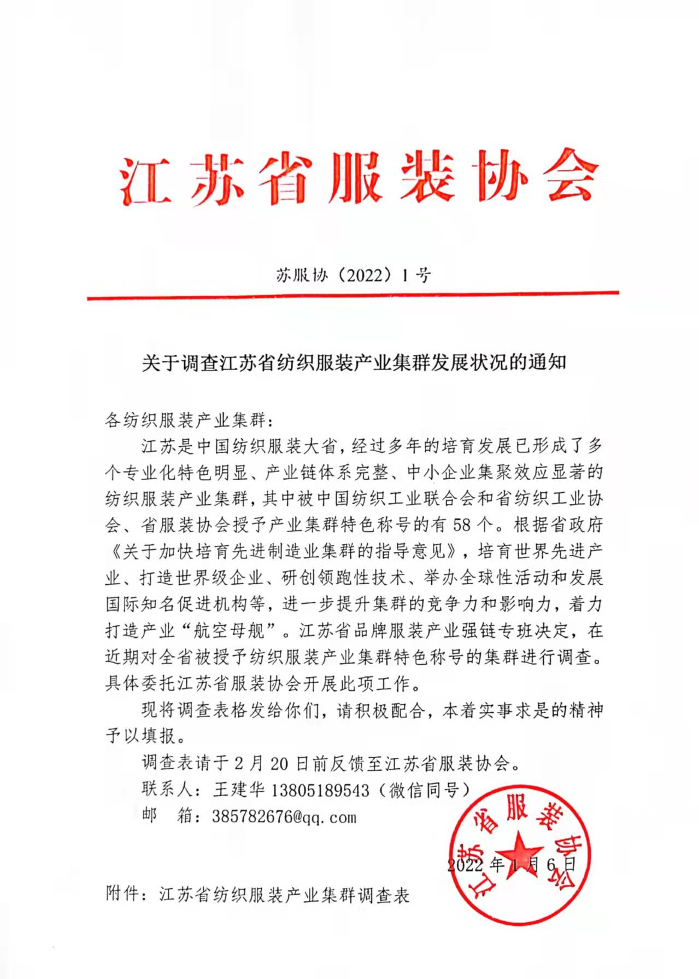

附件:
江苏省纺织服装产业集群调查表
产业集群名称
所在地 |  |  |  |  |  | 邮箱
集群联系人 |  |  |  | 电话
主营业务收入（基地市、县、特色镇） |  |  |  | （万元）
其中纺织服装主营业务收入 |  | （万元） |  | 规模企业数 |  | （户）
纺织服装骨干企业概况（5-8家）
序号 | 公司名称 |  | 法人 | 主营业务 | 主营收入（万元） |  | 联系人及电话
1
2
3
4
5
6
7
8
概况（基地市、县、特色镇）500字左右
盖章：
注： 1、以2021年统计部门数据为准（快报数）
2、请提供5-8家骨干企业图片各1张（300像素以上）

